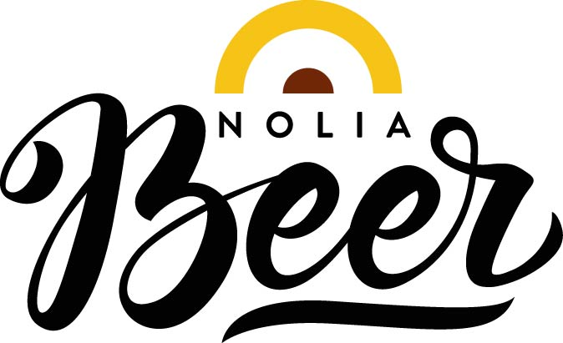

Nolia Beer till Luleå även 2020:
Följer upp succén med ytterligare en dag

Efter Nolia Beers publiksuccé i Luleå i maj återkommer mässan till Norrbotten och utökas till ännu en dag. Mässan kommer att hållas på Coop Norrbotten Arena 29-30 maj 2020.
– Det känns skönt att, tillsammans med Luleå Hockey, nu kunna göra en ännu större satsning än i våras, säger Sussi Wikström, projektledare för Nolia Beer.

Nolia Beer har redan från starten 2016 byggts för att kunna exporteras till andra orter i Norrland. Första försöket med att hålla Nolia Beer på annan ort än Umeå blev vårens mässa i Luleå, en publiksuccé med hela 2448 besökare på den enda dag mässan höll öppet.
Nu är det klart att Nolia Beer återkommer till Luleå och utökar mässan till två dagar i Coop Norrbotten Arena 29-30 maj 2020.
– Redan när biljettförsäljningen öppnade för årets mässa i Luleå rasade det in bokningar. Med en ytterligare dag kommer vi att kunna göra det möjligt för fler att kunna ta del av mässan och att förstärka upplevelsen ytterligare, säger Sussi Wikström.
Luleå Hockey ser fram emot en mässa även 2020.
– Det är fantastiskt att mässan etablerat sig så snabbt i Luleå. Publiktrycket kommer att vara stort även 2020 och vi är jätteglada att få Nolia Beer till Coop Norrbotten Arena ännu ett år, säger Peter Jidström, marknads- och försäljningschef på Luleå hockey.
Sussi Wikström ser fram emot att återkomma till Luleå.
– Vårens mässa i Luleå gick över förväntan där Norrbotten verkligen visade sitt engagemang och sin uppskattning för mässan. Även 2020 kommer mässan att ha fokus på öl, men också innehålla andra drycker, säger hon.

För mer information, kontakta:
Sussi Wikström, projektledare
+46 (0)90 8888621
+46 (0)70 278 17 03
susanne.wikstrom@nolia.se

Nolia Beer arrangeras av Nolia AB och är Norrlands egen ölmässa. Den hålls för fjärde gången 18-19 oktober 2019 i Umeå. Under 2020 hålls Nolia Beer på Coop arena i Luleå 29-30 maj samt på Nolia i Umeå 16-17 oktober.

